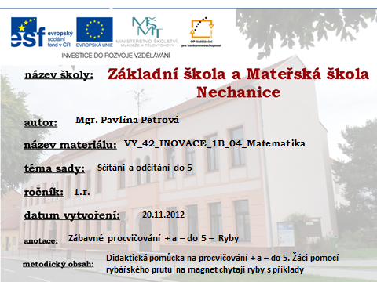

PROCVIČOVÁNÍ SČÍTÁNÍ A ODČÍTÁNÍ DO 5
Metodický postup:
Vyrobíme si z barevného kartonu potřebné množství rybiček. Na připravené rybky nalepíme početní příklady na sčítání a odčítání do 5. Na každou rybku navlékneme kancelářskou sponku. Vyrobíme si jednoduchý rybářský prut, který bude mít místo háčku magnet.
Všechny děti sedí na koberci v kruhu. Uprostřed nich „plavou ryby“. Žáci postupně ryby chytají na magnetický prut a počítají příklady.
Tato činnost je mezi žáky velmi oblíbená.
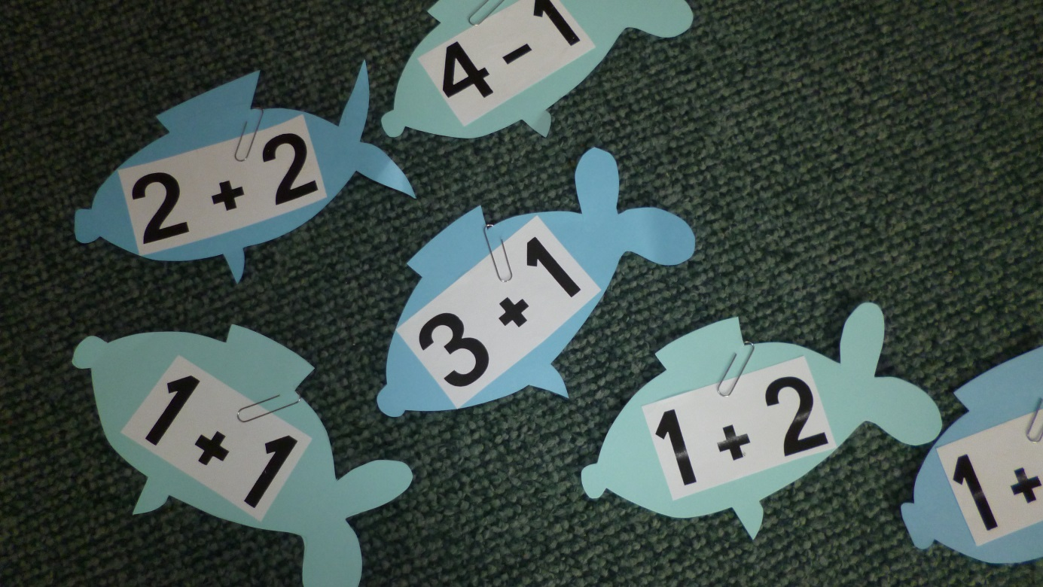

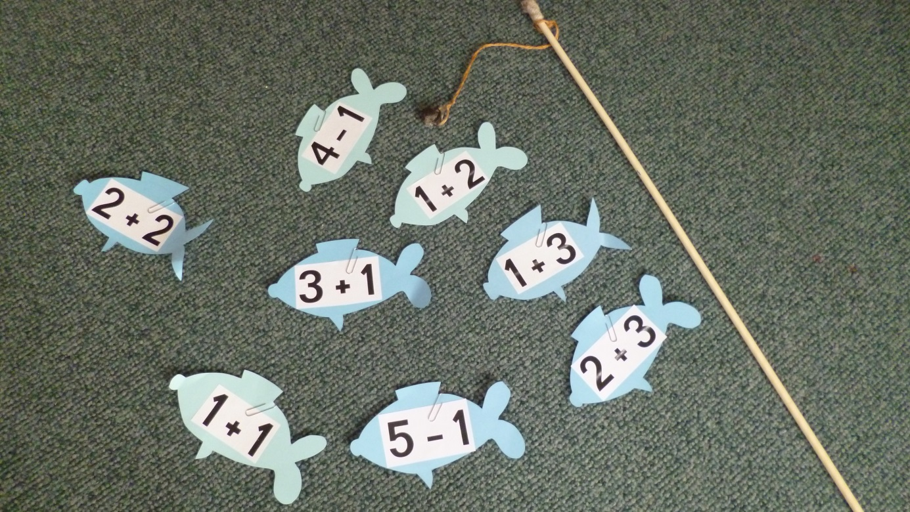
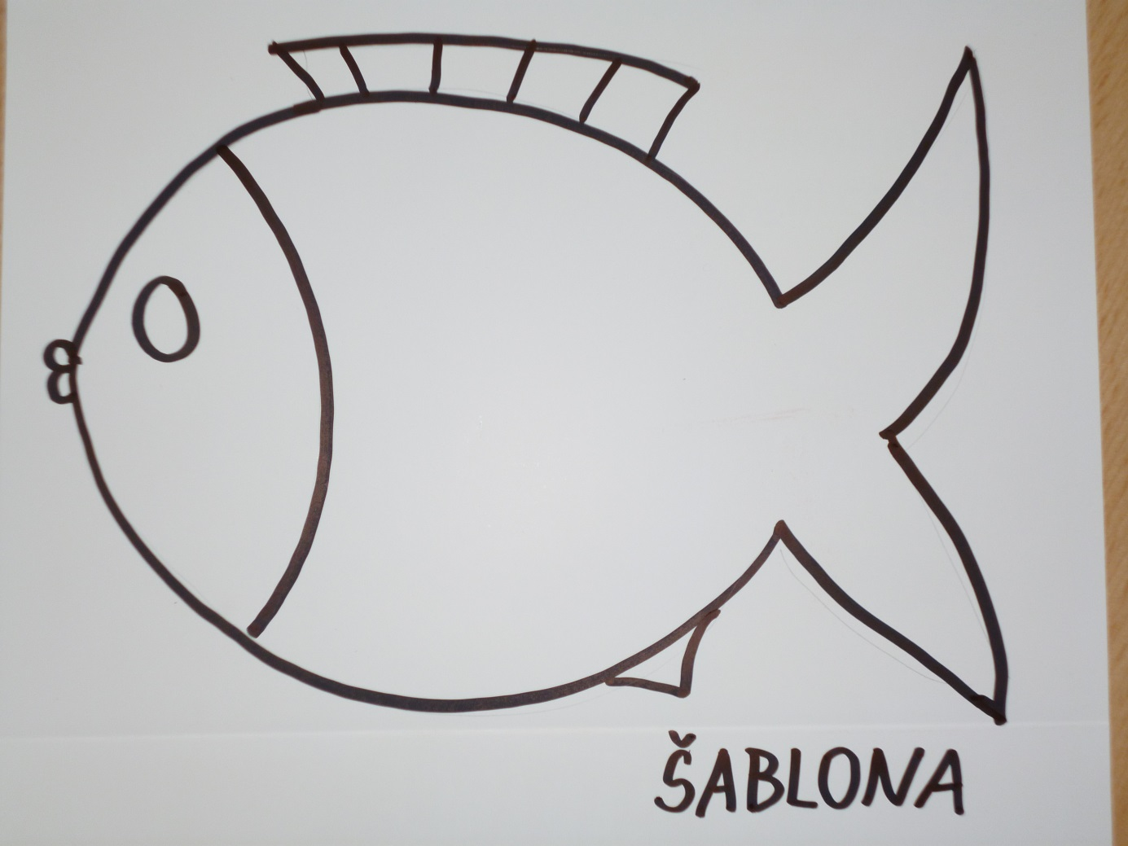

Zdroj: vlastní pomůcka i fotografie

